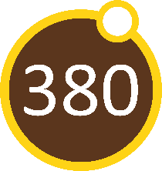
380grad Laden/Atelier
Haus 2, Hetex-Areal, Lenzburgerstr. 2, 5702 Niederlenz
info@380grad.ch 380grad.ch 062 212 80 80

Upcycling Secondhand
-Kleider und -Stoff
Start: ab 07. April 25
Juli und August ist Sommerpause
Anmeldung
Ab 14 Jahre – dies ist kein Nähkurs - du arbeitest selbständig und frei, eine nähkundige Person ist anwesend und wird dich einführen.
Name/Vorname:

Adresse:

Tel. / Mail
Wochentage/ Uhrzeiten:
(bitte alle möglichen Tage/Zeiten ankreuzen)
Montag 14:00 bis 17:00
Montag 18:30 bis 21:30
Dienstag 14:00 bis 17:00
Dienstag 18:30 bis 21:30
Die Anmeldungen werden vom 380grad angeschaut und wir werden mit dir Kontakt aufnehmen, sobald wir wissen, welche Wochentage sich aufgrund der Anmeldungen durchsetzen wird. Wir freuen uns auf dich/euch.
Herzliche Grüsse Maya und Theres

